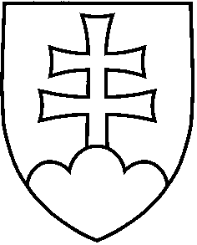

UZNESENIE VLÁDY SLOVENSKEJ REPUBLIKY

**č. 317**

z 11. apríla 2001

**k návrhu na zmenu a doplnenie uznesenia vlády SR č. 353 z 24. 5. 2000**

|  |  |
| --- | --- |
| Číslo materiálu: | 2474/2001 |
| Predkladateľ: | ministerka pre správu a privatizáciu národného majetku |

Vláda

# mení

## bod B.1 uznesenia vlády SR č. 353 z 24. 5. 2000 takto:

## „B.1. s vkladom celého majetku podniku Slovenský plynárenský priemysel, štátny podnik, Bratislava do akciovej spoločnosti, ktorú založí Fond národného majetku SR tak, že

## 51 % podiel akcií trvalá majetková účasť Fondu národného majetku SR,

## 49 % podiel akcií dočasná majetková účasť Fondu národného majetku SR do vydania rozhodnutia vlády SR podľa § 10 ods. 1 a 2 zákona č. 92/1991 Zb. o podmienkach prevodu majetku štátu na iné osoby v znení neskorších predpisov; “;

# dopĺňa

## uznesenie vlády SR č. 353 z 24. 5. 2000 o bod C.2, ktorý znie:

## „C.2. upraviť privatizačný projekt podniku Slovenský plynárenský priemysel, štátny podnik, Bratislava podľa bodu C.1 tohto uznesenia z 11. 4. 2001;“,

## uznesenie vlády SR č. 353 z 24. 5. 2000 o časť D, ktorá znie:

„D. odporúča

prezidentovi prezídia Fondu národného majetku SR

D.1. previesť výkon práv akcionára založenej akciovej spoločnosti z majetku podniku Slovenský plynárenský priemysel, štátny podnik, Bratislava, v rozsahu určenej majetkovej účasti Fondu národného majetku SR na zakladateľa ;“.

Na vedomie:        prezident prezídia Fondu národného majetku SR